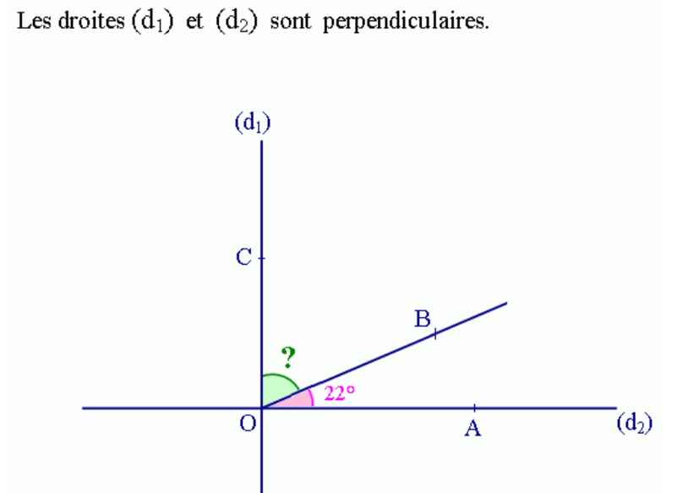

L’angle COA est un angle ………………. . COA = ……..
COA = …………… + ………………
……. = ………….. + ……………
COB = …………. - ………….
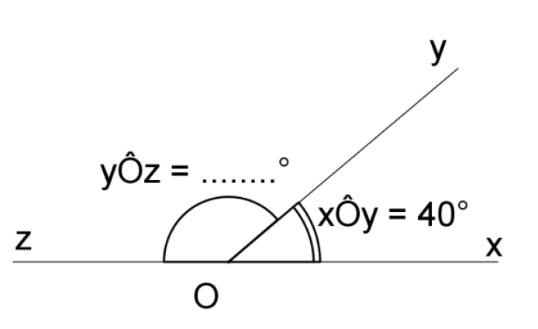

L’angle zOx est un angle ………………. . zOx = ……..
zOx = …………… + ………………
……. = ………….. + ……………
…….. = …………. - ………….
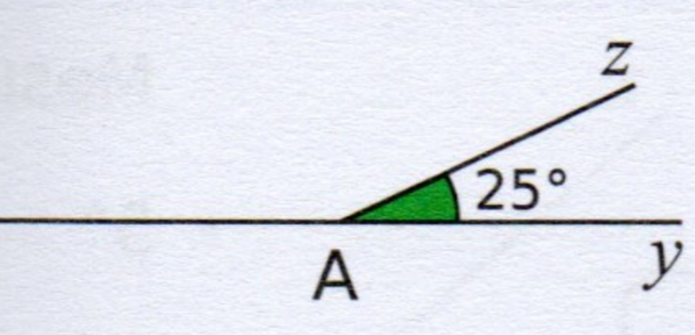

L’angle ………. est un angle ………………. . ……….. = ……..
……. = …………… + ………………
……. = ………….. + ……………
…….. = …………. - ………….

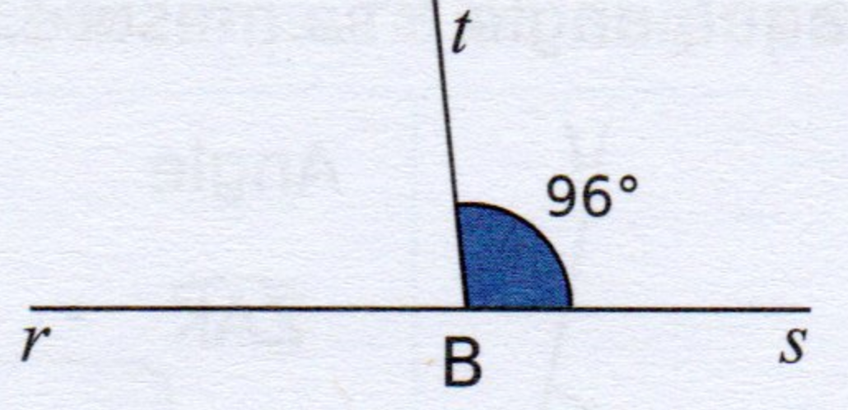

L’angle ………. est un angle ………………. . ……….. = ……..
……. = …………… + ………………
……. = ………….. + ……………
…….. = …………. - ………….

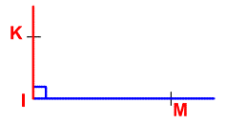

KIN est-il un angle droit ? Justifie .
NIM est un angle …………………
KIM est un angle ……………. .KIM = ……….
NIM = …………………………………………..
…………………………………………………………….
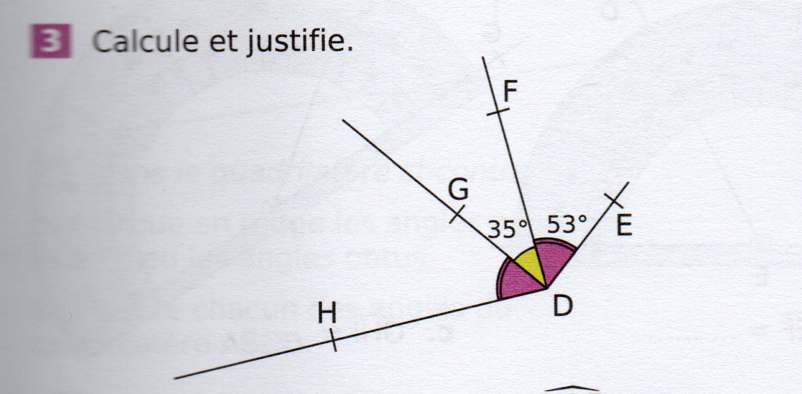
…………………………………………………….

Quelle est la mesure de HDF ?
……………………………………………………………………………….
Quelle est la mesure de HDE ?
…………………………………………………………………………………

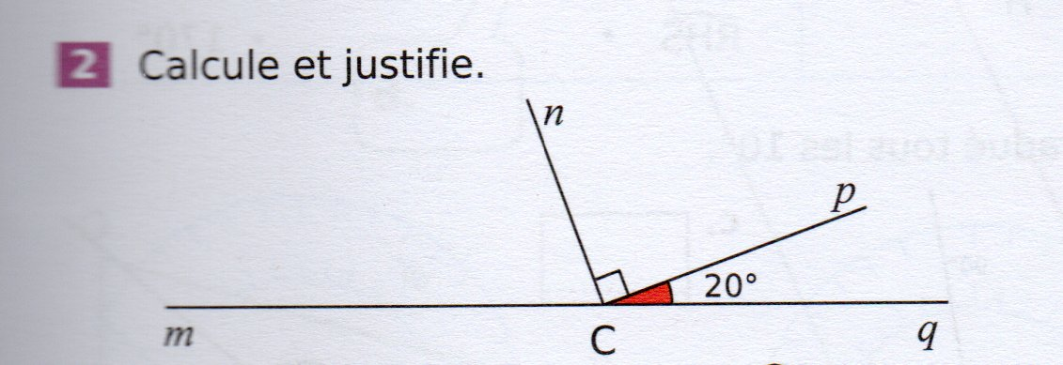

Quelle est la mesure de qCn ?
…………………………………………………………………………………
Quelle est la mesure de mCn ?
…………………………………………………..
…………………………………………………..
…………………………………………………..
……………………………………………………
Quelle est la mesure de mCp ?
……………………………………………………………………………..

